Nama : Muhammad Alvin Faa’iz
NIM : 10301240229
Kelas : IF-48-11

Soal 1
Kode:
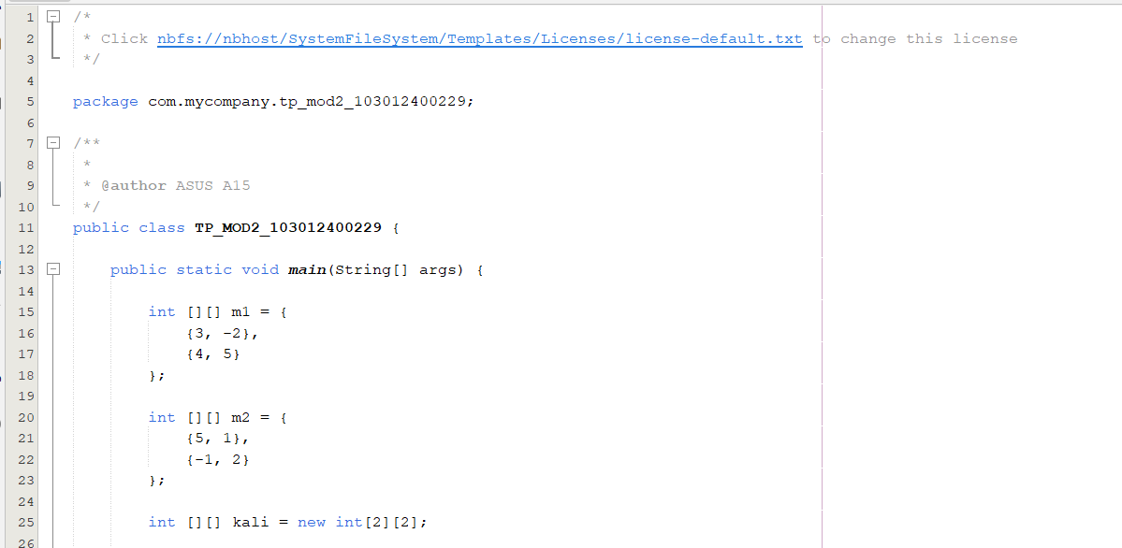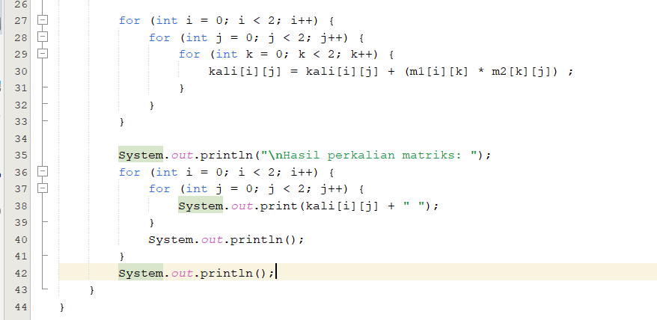
Output
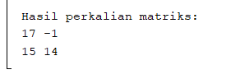

Soal 2
Kode:
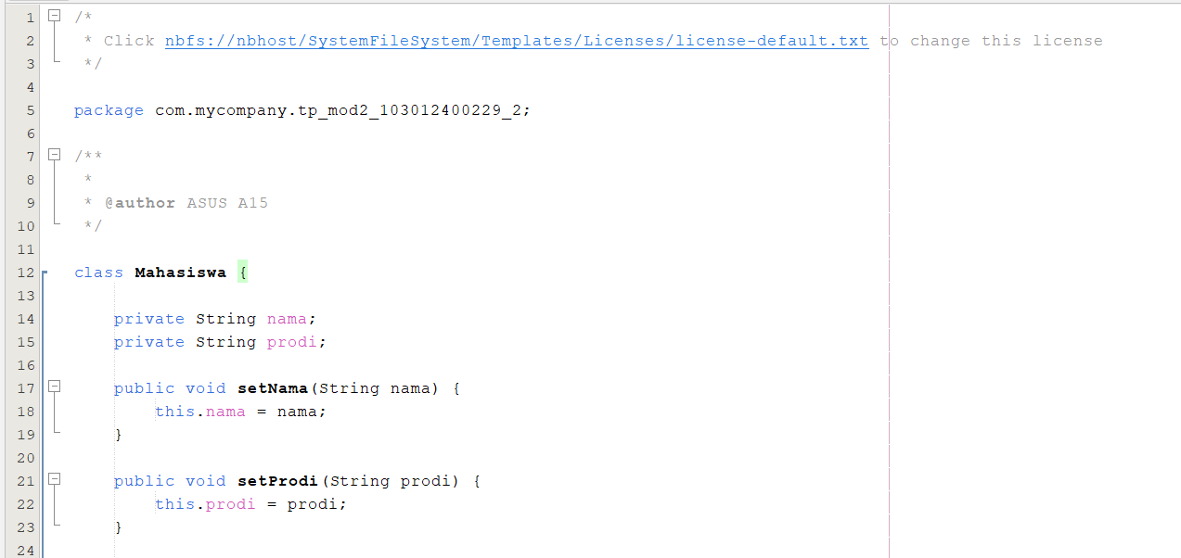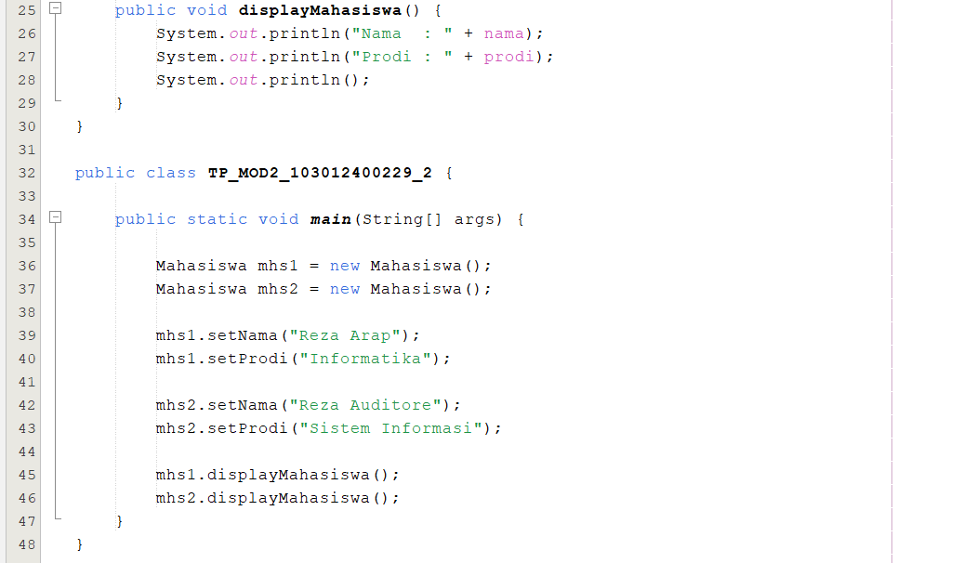
Output:
